ASSUNTO :. INDICO PARA QUE O DEPARTAMENTO COMPETENTE , REALIZE OPERAÇÃO TAPA BURACOS NA AV. EXPEDITO QUARTIERI, VILA DIAS.

DESPACHO

SALA DAS SESSÕES ____/____/_____

PRESIDENTE DA MESA

INDICAÇÃO Nº DE 2013

SENHOR PRESIDENTE,
SENHORES VEREADORES,

INDICO ao Exmo Senhor Prefeito Municipal para que junto ao Departamento competente que realize operação de tapa buracos na Av. Expedito Quartieri localizada na Vila Dias.
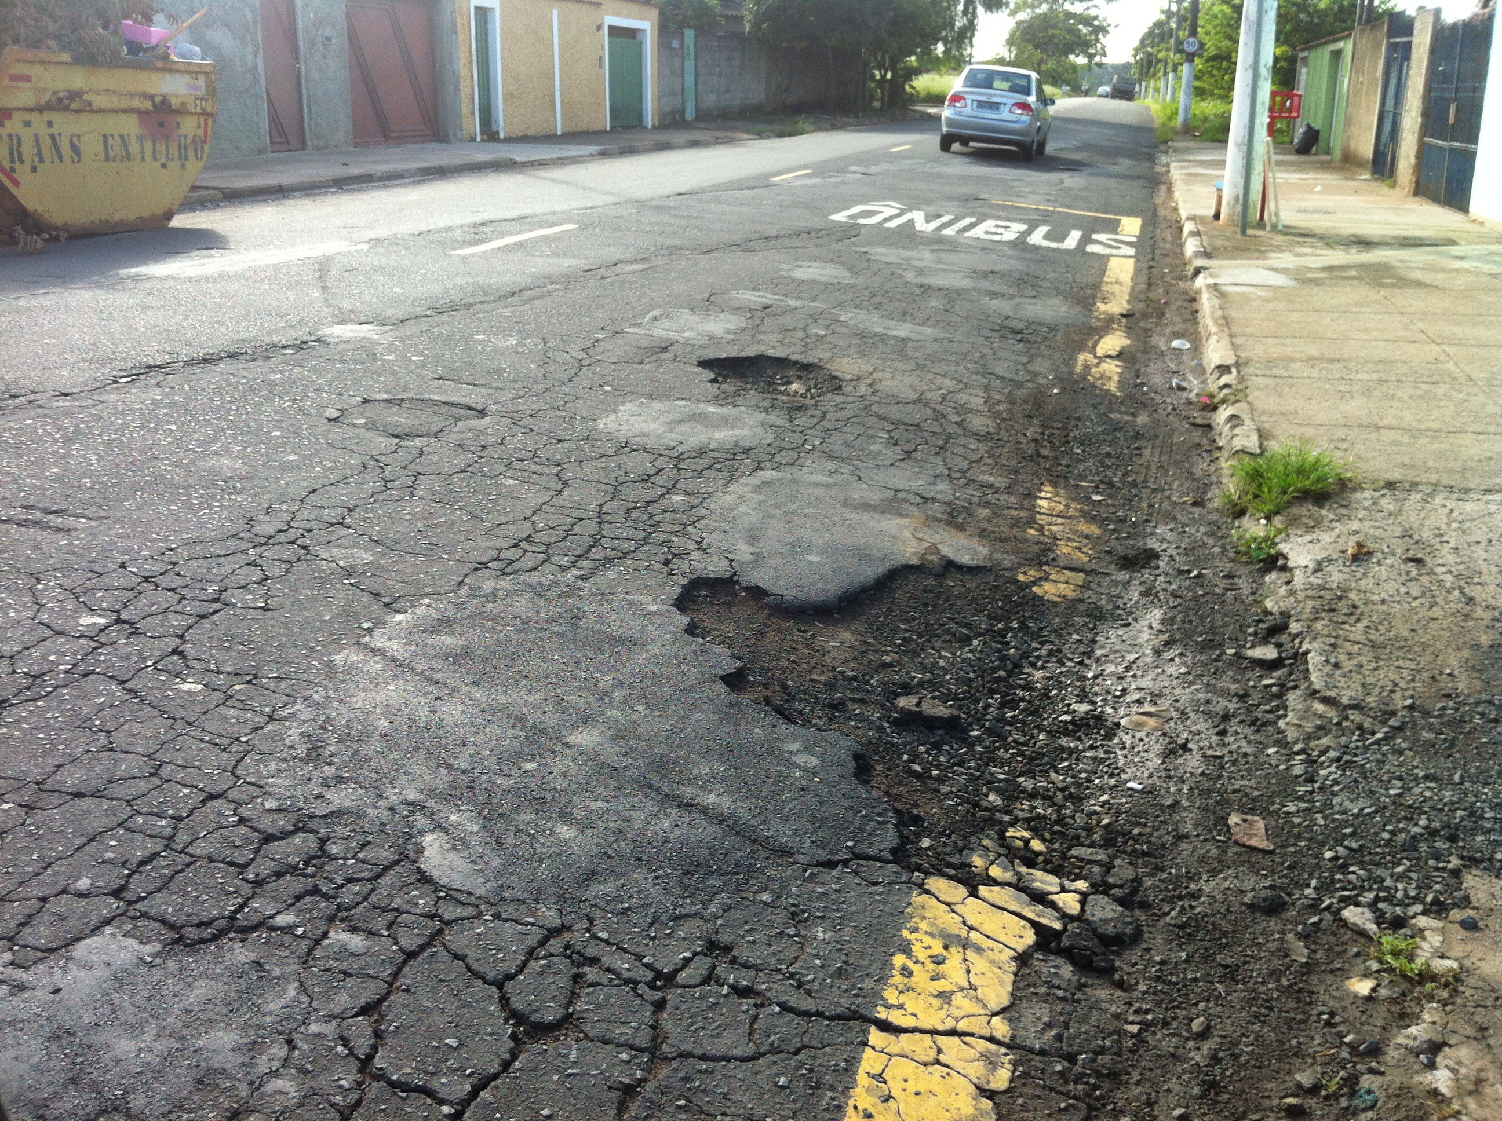

SALA DAS SESSÕES “VEREADOR SANTO RÓTOLLI”, aos 01 de Fevereiro de 2013

VEREADOR LUIS ROBERTO TAVARES

